Проект рішення № 1607

Нач.юридидичного відділу Горін Р.І.________________

Начальник УЖКГ Білоус А.М.__________________

Перший заступник міського голови Гулій М.М._________________

НОВОРОЗДІЛЬСЬКА МІСЬКА РАДА
СТРИЙСЬОГО РАЙОНУ ЛЬВІВСЬКОЇ ОБЛАСТІ
ВИКОНАВЧИЙ КОМІТЕТ
Р І Ш Е Н Н Я

____________202 р. м. Новий Розділ №_____

Про надання дозволу на проведення благоустрою території

Розглянувши звернення мешканця будинку, м. Новий Розділ, вул. Грушевського, 34, Возного С.М., щодо надання дозволу на проведення благоустрою території, за адресою м. Новий Розділ, вул. Грушевського, 34, а саме облаштування майданчика з твердим покриттям, відповідно до ст. 14 Закону України “Про основи містобудування”, ДБН Б.2.2-5:2011 «Благоустрій територій», «Правил благоустрою населених пунктів Новороздільської ТГ», ст. 30, ст. 40 ст. 59, ч.1 ст. 73 Закону України “Про місцеве самоврядування в Україні”, виконавчий комітет Новороздільської міської ради.

В И Р І Ш И В:

1. Дати дозвіл мешканцям будинку, м. Новий Розділ, вул. Грушевського, 34, на проведення благоустрою території для влаштування майданчика з твердим покриттям за адресою м. Новий Розділ, вул. Грушевського, 34, (схема додається).
2. Зобов’язати мешканців будинку, м. Новий Розділ, вул. Грушевського, 34, проводити роботи з благоустрою території після отримання дозволу на порушення об’єкта благоустрою (відділ «Центр надання адміністративних послуг» Новороздільської міської ради).
3. Контроль за виконанням рішення покласти на начальника Управління житлово-комунального господарства (Білоуса А.М.).

Міський голова Ярина ЯЦЕНКО

Додаток до рішення виконавчого
комітету № ____ від 22.10.2025 року

Схема благоустрою

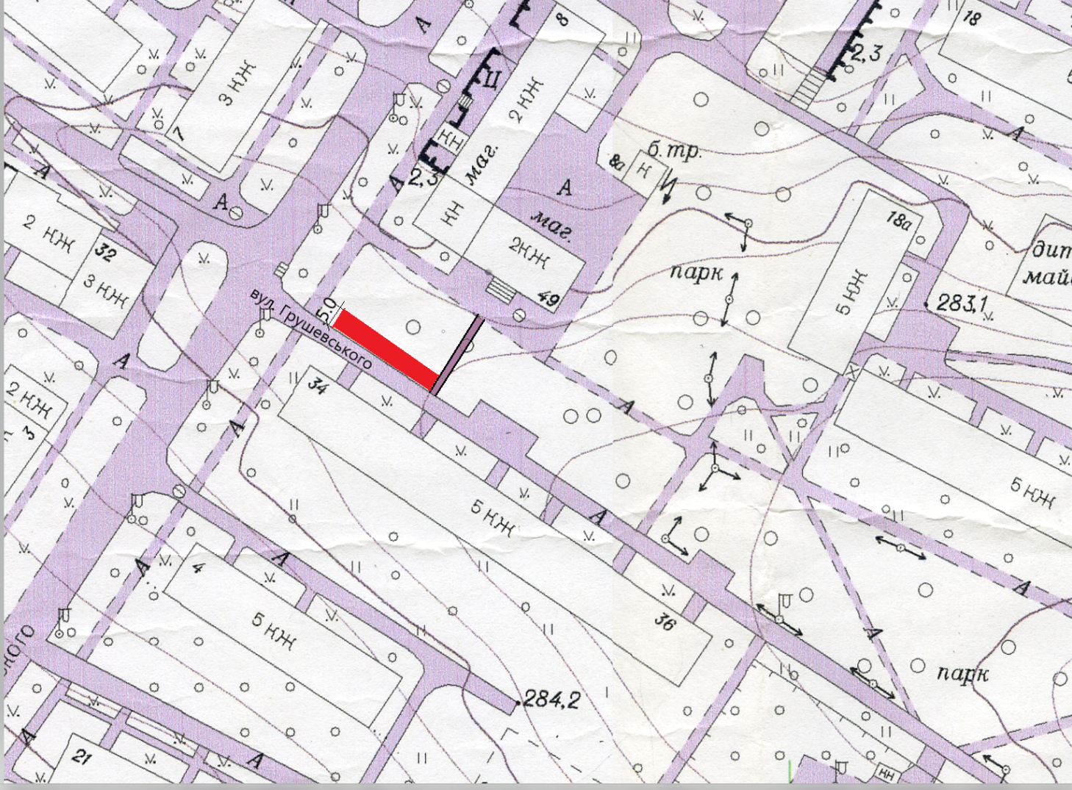

Керуючий справами виконкому Анатолій МЕЛЬНІКОВ

